SitaDrain Klassik, 150 x 1000 mm aus Stahl verzinkt

Sita Bauelemente

Eigenschaften

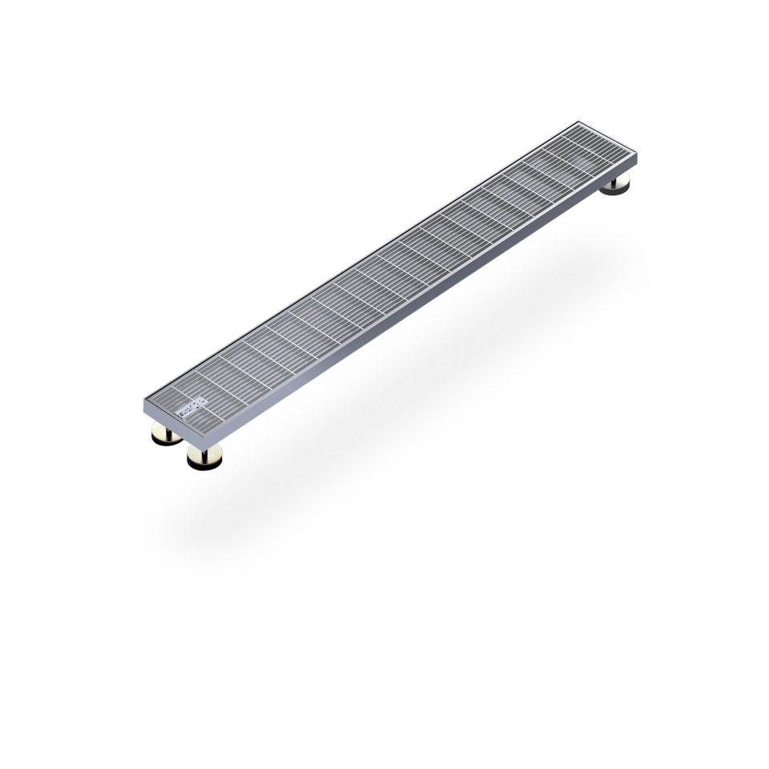

GTIN:

4027563008447

HAN:

201500

Form

gerade Rinne

Werkstoff

Stahl

Breite (mm)

150,00

Höhe (mm)

25,00

Länge (mm)

1.000,00

Brandverhalten

A1